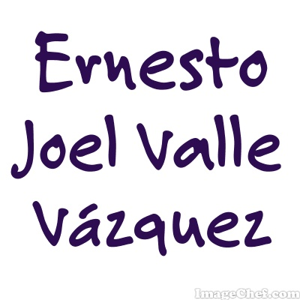
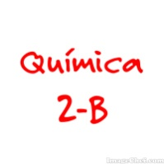
METODO
CARACTERISTICA | En la decantación se separa un sólido o líquido más denso de otro fluido menos denso y que por lo tanto ocupa la parte superior de la mezcla. | La evaporación es un paso lento de un estado líquido hacia un estado gaseoso, tras haber adquirido suficiente energía para vencer la tensión superficial. | Es aquella temperatura en la cual la presión de vapor del líquido iguala a la presión del vapor del medio en el que se encuentra, cambiando de liquido a gaseoso. | Cuando la mezcla se calienta, la temperatura aumenta hasta que alcanza la temperatura de la sustancia con punto de ebullición más bajo mientras que los otros componentes de la mezcla permanecen en su estado original, después se enfría y pasa a liquido. | Los componentes que se separan se distribuyen entre dos fases, una de las cuales está en reposo mientras que la otra se mueve en una dirección definida, así separándolas.
EJEMPLO | En la purificación del agua, separan los químicos (son más pesados) bajándolos, y elevando el agua. | El principal ciclo del agua tiene mucho que ver con este cambio, que es cuando el agua se hace nube. | Las partículas del agua son muy ordenadas. A medida que la temperatura alcanza el punto de fusión (0ºC las partículas son tan altas como para que algunas de ellas abandonen sus posiciones y comiencen a moverse. | Para separar aceites volátiles de origen vegetal por ejemplo, la esencia de Petit Grain. Se calienta el liquido y el vapor generado atravieza un segundo dispositivo. | Esta separación es molecular, por lo cual se separan las moléculas con más peso (más rápidas) que las chicas.

IMAGENES
